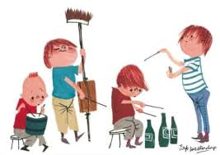

***Muziekactiviteit groep 1 en 2.***

***Schooljaar 2019-2020***

*Thuis gezellig zingen met opa Ruud.*

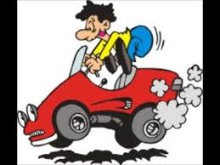**Het Autootje** **D, A, G**  
  
Toet, toet, toet, doet het autootje  
  
Brrr, brrr, brrr, gaat het motortje tekeer  
  
Ie, ieeee, ieeee, met twee wielen door de bocht  
Met met een gangetje van 80, gaat ie weer……..

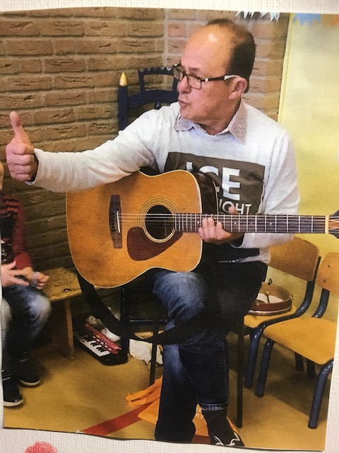Toet, toet, toet, doet het autootje  
  
Brrr, brrr, brrr, gaat het motortje tekeer  
  
Ie, ieeee, ieeee, met twee wielen door de bocht  
Met met een gangetje van 80, gaat ie weer……..